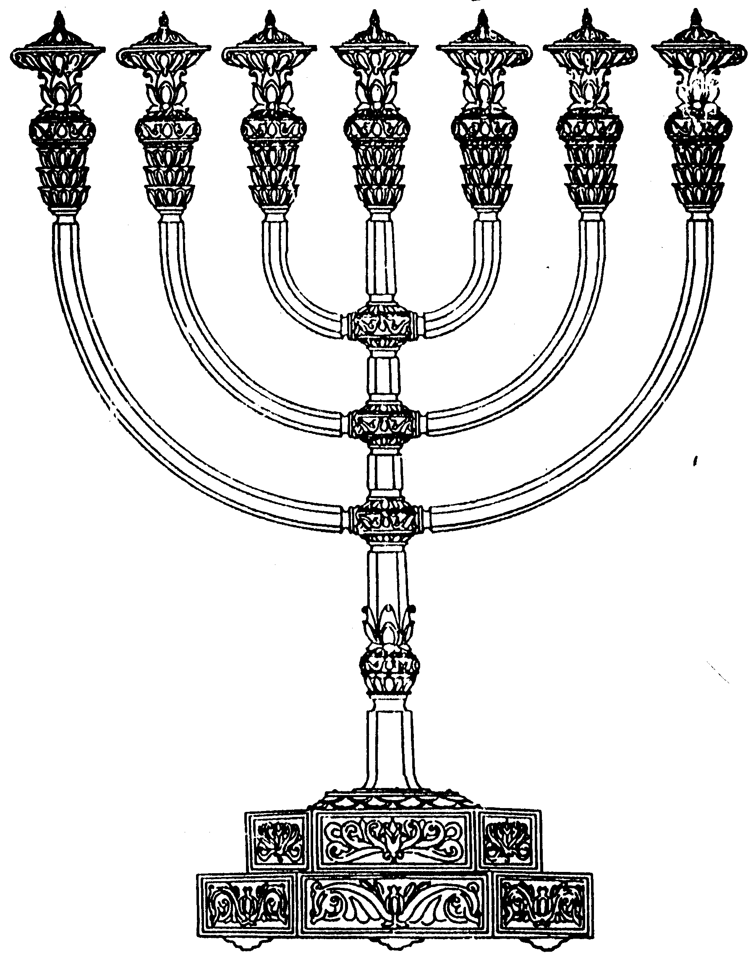
בס“ד
המדרשה לידע המקדש
מיסודו של מכון המקדש
סדנאות וימי עיון
הצגות
הרצאות
ניצוצון מספר 11
י"ג אדר ב' התשס"ח
ניצוצון ממקדש: "עד חצי המלכות"- והקשר למקדש

אתמול ראינו ש"בשנת שלוש למלכו" עשה המלך אחשורוש משתה גדול כאות שמחה על כך שתמו "שבעים השנה" ושוב לא יבנה המקדש. הסיפור הפחות מוכר הוא מה שקרה בתחילת מלכותו:
"וּבְמַלְכוּת אֲחַשְׁוֵרוֹשׁ בִּתְחִלַּת מַלְכוּתוֹ כָּתְבוּ שִׂטְנָה עַל יֹשְׁבֵי יְהוּדָה וִירוּשָׁלִָם:" (עזרא ד,ו)

השיטנה
את כתב השיטנה, ובא דרישה להפסקת בניית המקדש שהחלה בימי כורש, כתב שמשי הסופר:
"ושמשי היה סופר הוא שמשי בנו של המן" (רשי, עזרא ד)

משתה אחשורוש
על רקע זה נבין שכל מעשי אחשורוש, המלך שפתח את כהונתו בביטול בנין המקדש מכוונים לכיוון הזה:

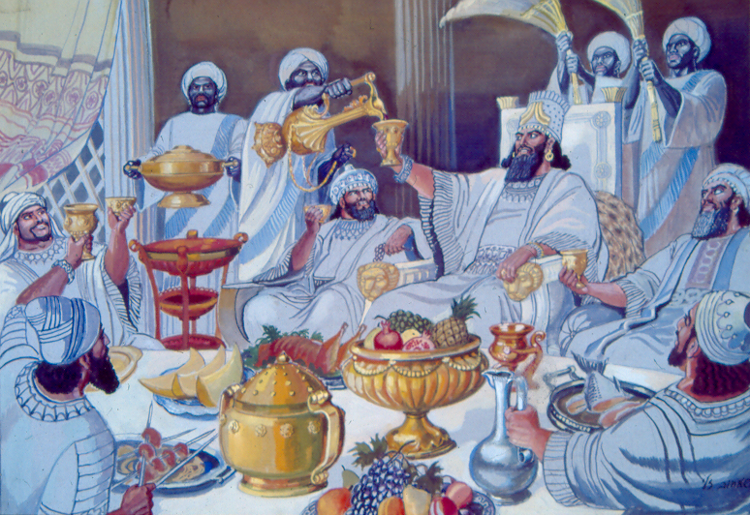
- במשתה הוא מוציא את כלי בית המקדש –
"ופקיד לאשקאה יתהון במני דהבא דבית מקדשא דאייתי נבוכדנצר רשיעא מן ירושלם" (= וציווה להשקותם בכלי זהב של בית המקדש שהוציא נבוכדנצר הרשע מירושלים ) (יונתן בן עוזיאל על אסתר א']
- במשתה לובש המלך בגדי כהונה-
"בהראותו את עושר כבוד מלכותו, אמר רבי יוסי בר חנינא מלמד שלבש בגדי כהונה" (מגילה יב:).,
- מבנה ארמונו של אחשורוש - " חצר גינת ביתן" דומה במבנהו למבנה המקדש – הר הבית עזרה, היכל. וכמובן יש בו את "חצר מלך הפנימית", שם לא יכול להכנס כל אחד, המקביל לקודש הקדשים,
- אחשורוש אף מנסה לבנות את כסא שלמה, ולהחליף את מלכות ה' –
"בימים ההם כשבת המלך אחשורוש על כסא מלכותו אמרו חכמים כשמלך אחשורוש בקש לישב על כסא שלמה דכתיב בה וישב שלמה על כסא ה' " (מדרש פנים אחרים, נוסח א')

ושתי
גם אשתו של המלך לא טמנה ידה בצלחת, ויש אומרים אף הובילה את המהלך:

"ותמאן המלכה ושתי. ושתי המלכה בתו של בלטשאצר בנו של נבוכדנצר היתה, למה עשה לה הקדוש ברוך הוא כך בשביל שלא הניחה לאחשורוש ליתן רשות לבנות בית המקדש אמרה לו מה שהחריבו אבותי אתה מבקש לבנות ולא הניחה לו" (מדרש אסתר, פנים אחרות ב)

"גם ושתי המלכה עשתה משתה נשים ... מה זה בבגדי כהונה גדולה אף זו בבגדי כהונה גדולה" (אסתר רבה, ג, ט)

ולבסוף העונש, דווקא במשתה: "ע"י שהיו שמחים הם בחורבן הבית, אמר הקב"ה בית המקדש חרב ורשע זה עושה מרזיחין וגם ושתי הרשעה עושה מרזיחין, אמר הקב"ה: 'חֲמָסִי וּשְׁאֵרִי עַל בָּבֶל ..בְּחֻמָּם אָשִׁית אֶת מִשְׁתֵּיהֶם וְהִשְׁכַּרְתִּים לְמַעַן יַעֲלֹזוּ וְיָשְׁנוּ שְׁנַת עוֹלָם וְלֹא יָקִיצוּ נְאֻם ה' (אסתר רבה, ג,ג)

מרדכי מול המן
ושתי, נצר לבבל, קיבלה את עונשה מיד, וכאן נכנס לתמונה מרדכי הנאבק מול המן :

"שבאו לבנות בית המקדש בימיהם (לאחר הצהרת כורש) ועמד עליהם המן הרשע הוא ובנו שמשי ספרא. אמרו ישראל מרדכי מן שבט בנימין וכתיב בו ובין כתפיו שכן לפיכך אמרו ישראל ירד פרוזבוטי (נציג, ציר) כנגדן מרדכי לבנות בית המקדש, והמן ירד כדי לבטל שכך כתיב ובמלכות אחשורוש בתחלת מלכותו כתוב שטנה. לפיכך צווחו הכל ווי ויהי "( ילקוט שמעוני אסתר - פרק א - רמז תתרמה)

כלומר, מרדכי והמן, ירדו מארץ ישראל, חזרה לשושן הבירה. האחד כדי לשכנע את המלך לבטל את כתבי השיטנה ולתת היתר לבניין המקדש, והשני לקיים את עצת בנו, שמשי, למנוע מעמ"י את הבנייה. (מי שמכיר את הסיפור על כך שהמן מכר עצמו לעבד מרדכי, הסיפור התרחש בדרך לשושן, הרחבה במגילה ט"ז.)

בניגוד למרדכי, נראה שהמן מצליח ומתגדל, אך למה גידלו?
"למה גדלו, א"ר לוי למה הדבר דומה לגולייר שקלל בנו של מלך, אמר המלך אם אהרוג אותו הכל יאמרו גולייר הרג, עשה אותו ארטיגנוס ואחר כך עשה אותו הגמון ואחר כך אמר טלו את ראשו, כך אמר הקב"ה אלו נהרג המן כשירד לבטל בנין ביהמ"ק מי יודע שהיה פיגן לכך נתגדל שידעו הכל" (ילקוט שמעוני אסתר רמז תתרנג)

אך מרדכי "לא יכרע ולא ישתחווה":
"נבנה בית המקדש שהוא בית עולמים בחלקו של בנימין אשר לא כרע ולא השתחוה לעשו.. ואף בחורבן כשגלו לבבל, ומרדכי שהוא מזרע בנימן לא יכרע ולא ישתחוה, על כן על ידי מרדכי שהיה אומן את אסתר, היה הסבה שבנה של אסתר .. בנה בית שני. הרי בית המקדש בחלקו של בנימין (השל"ה פרשת ויגש)

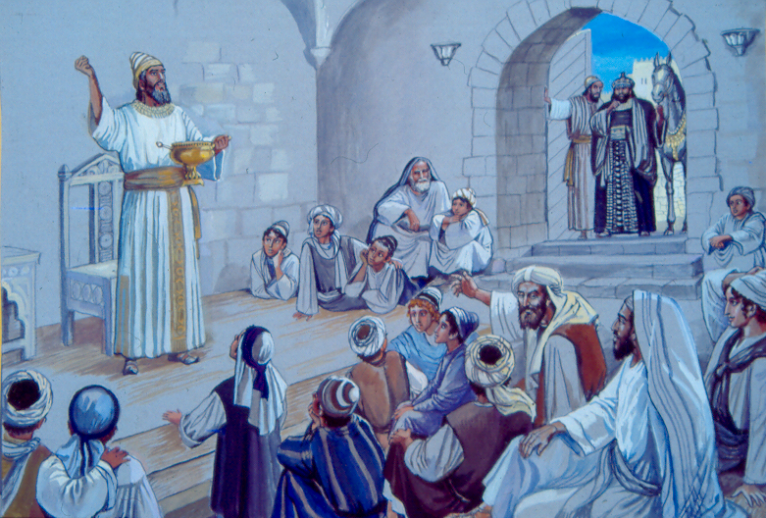
גם כשהמן הלך "להביא את מרדכי", היה מרדכי עסוק בהלכות המקדש:
מיד נתעטף בטלית ועמד בתפילה. בינתים בא המן וישב בין התלמידים. אמר להם: במה אתם עסוקים? אמרו לו: במצות העומר, שהיו ישראל מקריבים בזמן שבית המקדש היה קים. (מעשה שהיה, ביום ששה עשר בניסן היה, שבו הקריבו ישראל עומר שעורים בבית המקדש, והיה מרדכי מלמד לתלמידיו מענין היום). אמר להם: ומהו עומר זה? של כסף או של זהב? אמרו לו: של שעורים. - וכמה היה שוה? די לנו בעשר מעות. אמר להם: עשר מעות שלכם, נצחו עשרת אלפים ככר כסף שלי!: כשסים מרדכי תפילתו אמר לו המן: עמוד, מרדכי הצדיק בן אברהם יצחק ויעקב, שקך ואפרך הקדימו לעשרת אלפים ככר כסף שלי; עמוד משקך ואפרך ולבש לבוש המלך ורכב על סוס המלך: (תרגום הגמרא במגילה ט"ז:)

מתוך כך נבין את "טוב ליבו" של המלך – עד "חצי המלכות":
"ויאמר לה המלך לאסתר המלכה מה בקשתך עד חצי המלכות ותעש - חצי המלכות ולא כל המלכות ולא דבר שחוצץ למלכות ומאי ניהו בנין בית המקדש" (מגילה טו:)

"ובית המקדש הוא עיקר המלכות, וכאשר יבנה בית המקדש דבר זה הוא בטול מלכות אחשורוש שהרי כל הסעודה שעשה אחשורוש לא עשה רק כאשר אמר כי לא יהיו נגאלים ישראל עוד, כי מלכותם מבטל מלכות אחשורוש ולכך אמר כאן עד חצי המלכות ולא דבר שהוא כל המלכות והוא בית המקדש כי אם יבנה בית המקדש א"כ ישראל הם במלכותם ומלכות ישראל מבטל מלכות אחשורוש (אור חדש עמ' קס"ג)

"חז"ל אמרו דבר החוצץ למלכות, והוא כי כבר נודע יעודי נביאים ויעוד דוד שנבאו על תיקון ובנין הבית האחרון, שיהיו כולם עבדים למלך המשיח -'והיו מלכים אומניך' (ישעיה מ"ט) .. ולזאת כי הדבר פומבי כי מקץ שבעים תהיה הגאולה לישראל, וימלכו בכל העולם, והכל עבדים לישראל, אם כן אין המלוכה נחשבת לאחשורוש לכלום, כי בין לילה היה ובין לילה אבד, מחר תהיה הגאולה ויהיה עבד לישראל עם בזוי ושסוי, ויותר קלון מהיותו מלך ויהיה אחר כך בשפלות אומן היהודים מאילו היה הדיוט..."(יערות דבש, חלק א, דרוש ג)

התיקון
- בסופו של דבר המן נתלה על העץ, ובזה נתקיימו דברי כורש: "וממני הושם גזרת אומר אשר כל איש אשר ישנה הדבר הזה (לסייע בבניין המקדש) עונשו יהיה אשר יעקר עץ מן ביתו ולתלותו בו": (תרגום מארמית של עזרא, ו, יא)
- כך גם "תלו את עשרת בני המן על אשר כתבו שטנה על יושבי יהודה וירושלים". (ברייתא דסדר עולם רבה פרק כט)
- את רכושו של המן חילקו לשלוש: "לשלשה חלקים נחלק ממונו של המן. שליש, למרדכי ואסתר. ושליש, לעמלי תורה. ושליש, לבנין בית המקדש. ושלשתן נאמרו בפסוק אחד. יאכלו ענוים וישבעו, זה מרדכי ואסתר. יהללו ה' דורשיו, אלו עמלי תורה. יחי לבבכם לעד, זה בנין בית המקדש. שנאמר: והיו עיני ולבי שם כל הימים. (מדרש תהילים, כב)

ומעל הכל-
שמונה עשרה שנה לאחר שהחלו לייסד את יסודות המזבח, נבנה לבסוף בית המקדש השני. למרות כל "צרי יהודה וירושלים" ולמרות כל המקטרגים והמשטינים. ודווקא על ידי דריווש בנם של אחשורוש ואסתר.
לקבלת ניצוצון יומי - שלח הודעה ל: mikdash3@gmail.com
נכתב ע"י הרב מרדכי פרסוף
לקבלת ניצוצון יומי - שלח הודעה ל: mikdash3@gmail.com
נכתב ע"י הרב מרדכי פרסוף

